# Windows Server rendszeradmin 9. gyakorlat

## Berezvai Dániel jegyzete <http://elte.3ice.hu/>

Múlt órán, a táblán ez volt:

<http://people.inf.elte.hu/maci/winspeci/win2012-ad-gpo.jpg>

(Házirend, group policy)

Van két hálókártya, külső címet adtunk neki.

Win__.local OU-ban.

Labor szervezeti egység. User felhasználó.

Hallgatok csoport, bele a user.

Gepek csoport, bele a virtuális gép. (WIN81-SPECI)

Megcsináljuk ma a DHCP-t is.

Több embernek nem megy a Hyper-V. Megnézzük $net localgroup$ paranccsal, hogy Hyper-V rendszergazdák-e.

Nekem nem kapcsol be a gépem :)

WiFi továbbra sincs, laptopon nem tudok dolgozni.

ADUC: Tools → Active Directory Users and Computers

win10.local-ba labor mappa.

Bele hallgatok és gepek csoport.

Computers mappában lesz alapból, onnan átvinni a Gepek csoportba.

GPM: Tools → Group Policy Management

labor szervezeti egység

Create GPO in this domain and link it here.

Két házirend: gepek, hallgatok.

Csak azokra a gépekre/felhasználókra vonatkozzon.

Tiltsuk le a CTRL+ALT+DEL belépés követelményt. (Interactive logon do not require C+A+D)

$$gpupdate /force$$

Edit… Account Policies → Password Policies

GPO dokumentáció a Settings fül alatt nagyon szépen látszik.

Jelszó legyen Kedd2014:

$$net user user Kedd2014$$

Miért nem megy senkinek?

Mert le volt tiltva a távoli asztal belépés:

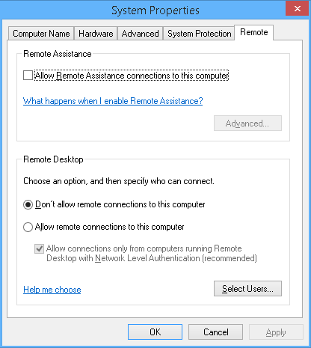

Unom a sokféle bonyolult jelszót, hetfo2`14 / Hetfo2014 / Kedd2014, stb… Amíg a többiek gpupdate és hálózat problémákkal szenvedtek, én átírtam mindegyik felhasználómat a NEPTUN jelszavamra. (Sokkal bonyolultabb, mint az előzők, de megtanultam.)

Rendszergazdaként így csinálunk felhasználót:

Win+X → Parancssor (Admin) → compmgmt → Local Users and Groups → Users → Right click…

DHCP következő órán.

Gyakorlat vége.